50 GeV Accelerator

Исходный случай

В исходном проекте ускорителя прямой учаcток состоит только из квадруполей QF и QD, однако не предполагает учёт расположения квадруполя QDA1 на краях прямых участков. Для согласования бета-функции арки и прямого участка можно использовать только квадруполи прямого участка, без внесения каких-либо изменений в арки. На Рис.1 представлены бета-функции прямой участок + одна арка (1/2 арки слева и справа). При этом, квадруполи прямого участка подобраны таким образом, что рабочая точка: Qx = 25.802, Qy = 22.8032.

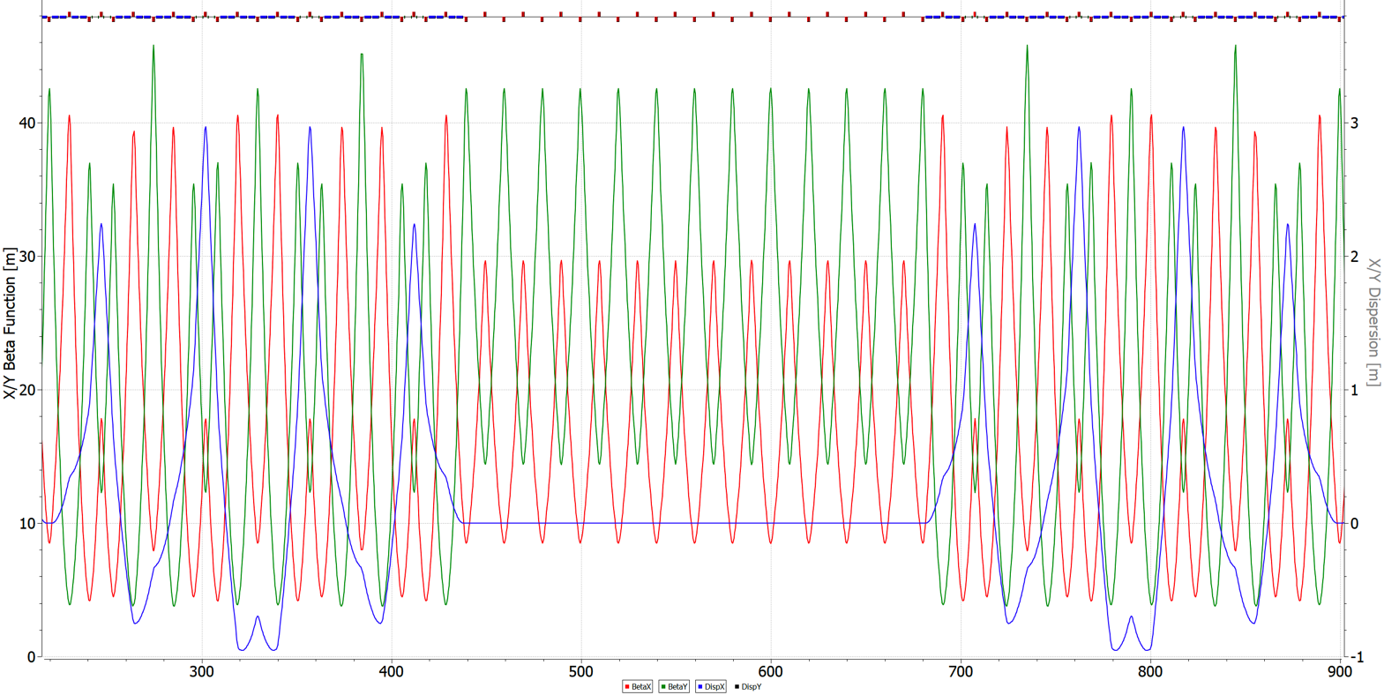

Рисунок 1. Твисс-параметры прямого участка + одной арки без коррекции прямого участка.

Dynamic aperture

Для определения динамической апертуры проект из OptiM экспортирован в MADX. С помощью MADX можно скомпенсировать секступоли, расположенные на арках для получения арки со свойствами ахромата второго порядка, а также компенсации естественной хроматичности.

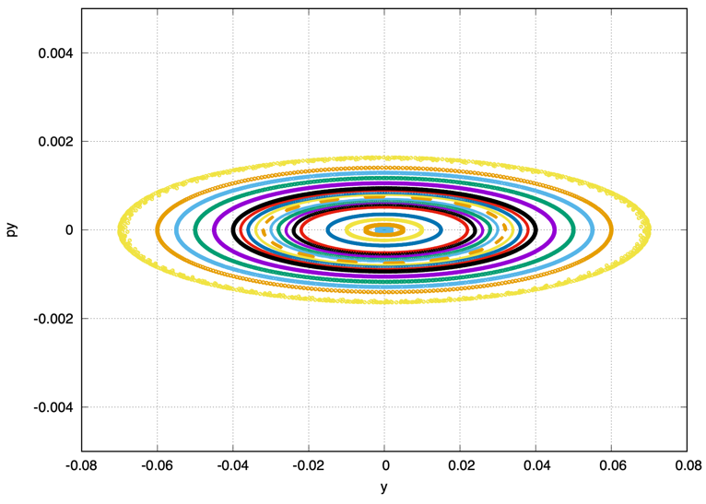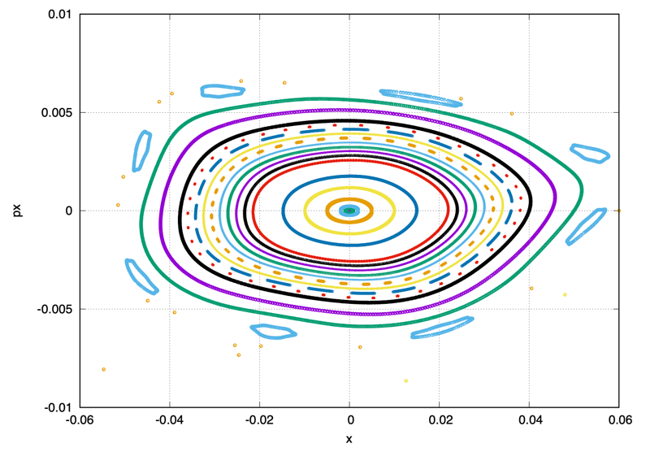

Рисунок 2. Динамические апертуры для исходного случая Qx = 25.802, Qy = 22.8032.  
 Слева – x-плоскость, справа – y-плоскость.

Straight section correction

На краю прямого участка установлен квадруполь QDA1. Что влечет за собой необходимость коррекции прямого участка для его согласования с арками. Для этого введено на прямом участке новое семейство QD1, помимо уже имеющихся QD и QF. В этом случае арка остается не тронутой, тем самым значение momentum compaction factor и, следовательно, критической энергии остается таким же как и в первом случае. Значение рабочей точки Qx = 25.8071, Qy = 28.8028

Важным параметром является максимальное значение бета-функций, так как они определяют размер физической апертуры = 42.66 = 44.33

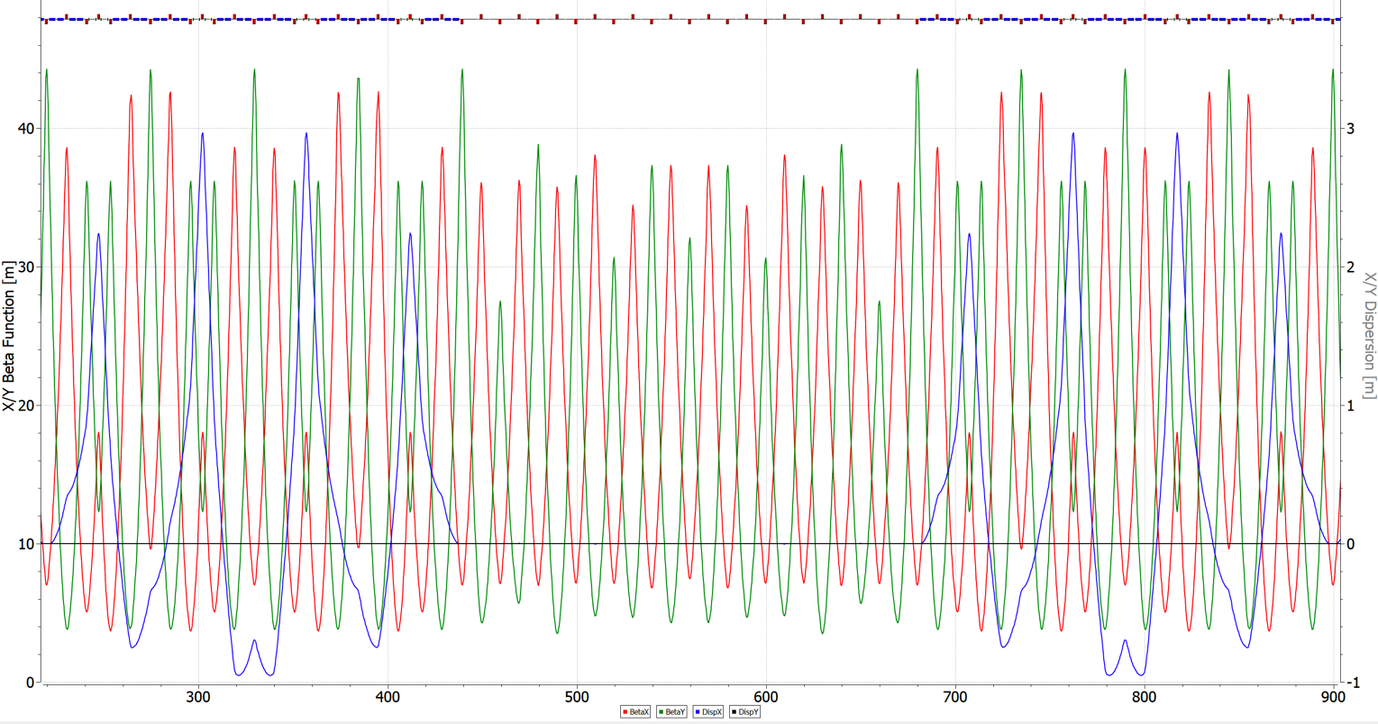

Рисунок 3. Твисс-параметры с коррекцией прямого участка.

Dynamic aperture

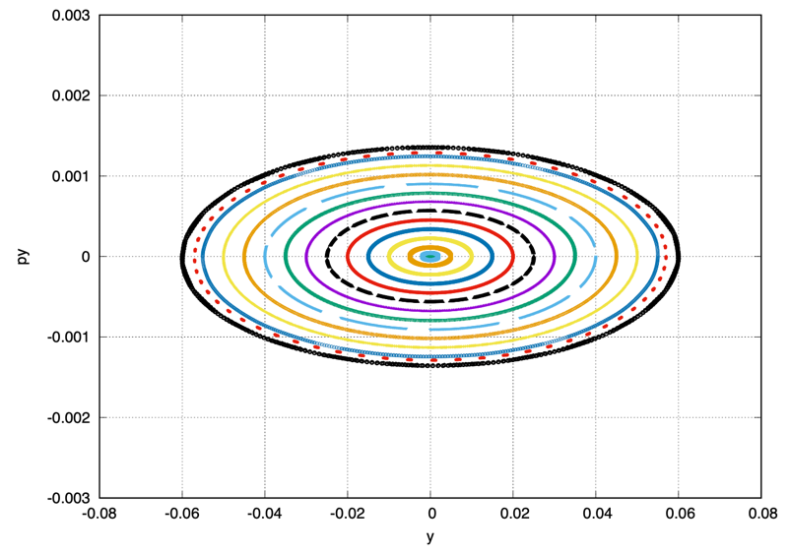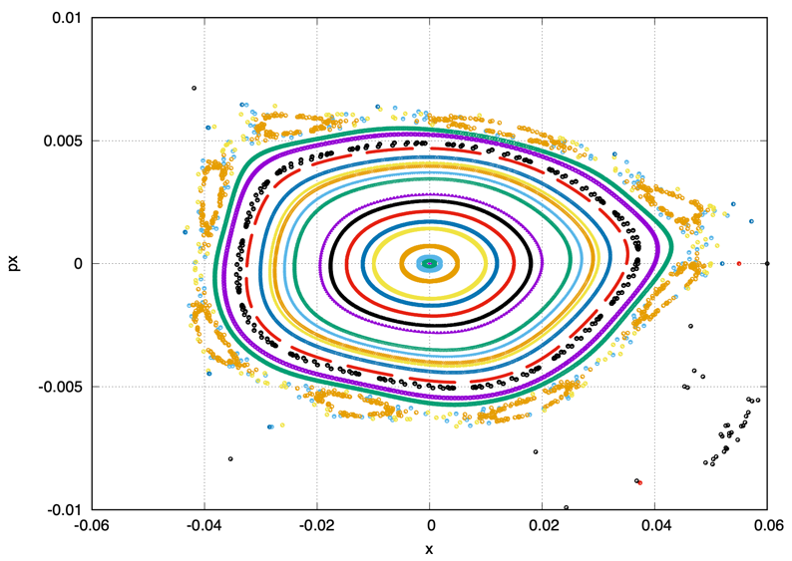

Рисунок 4. Динамические апертуры для скорректированного случая Qx = 25.8071, Qy = 28.8028  
 Слева – x-плоскость, справа – y-плоскость.